Приложение № 1 к заявке на закупку.
ТЕХНИЧЕСКОЕ ЗАДАНИЕ

на поставку столов, стульев, кресел и диванов в комнату приема пищи

1. Объект закупки: мебель в комнату приема пищи на объект «Офисное здание АО «НК «Янгпур» по адресу: г. Губкинский, мкр. № 6, д. 4»
2. Заказчик: АО «НК «Янгпур»
3. Начальная (максимальная) цена контракта: Цена контракта включает: стоимость товара, доставку товара, транспортные расходы, разгрузку, а также иные расходы, связанные с исполнением контракта.
В коммерческом предложении обязательно приложить фото в цветном формате для понимания как выглядит товар с размерами.
4. Источник финансирования: собственные средства.
5. Технические характеристики:
ОПИСАНИЕ ОБЪЕКТА ЗАКУПКИ (ТРЕБОВАНИЯ К ФУНКЦИОНАЛЬНЫМ, ТЕХНИЧЕСКИМ И КАЧЕСТВЕННЫМ ХАРАКТЕРИСТИКАМ ТОВАРОВ)

№ п.п | Характеристика | Значение | Кол-во
1 | Стол деревянный (раскладной) Бетина, цвет черный и мрамор белый либо аналог  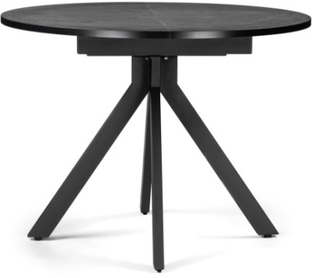  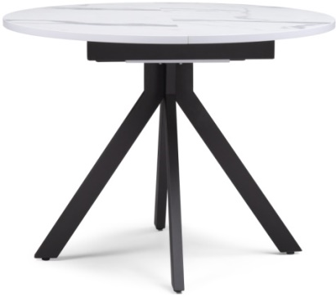 | Габаритные размеры: ширина 1000 мм, длина 1000 м, высота 750 мм, Тип - стол раскладной.  Длина стола в разложенном виде 1300 мм,  Материал каркаса – металл, материал ножек – металл, материал столешницы ЛДСП, форма столешницы – круглая, форма торца с изгибом, поверхность матовая. Тип опоры – 4 ножки  Цвет:  черный – 3 шт.  Белый мрамор – 2 шт. | 5 шт.
2 | Стулья полубарные Адальодо велюр черный с кантом, цвет черный с белым кантом либо аналог 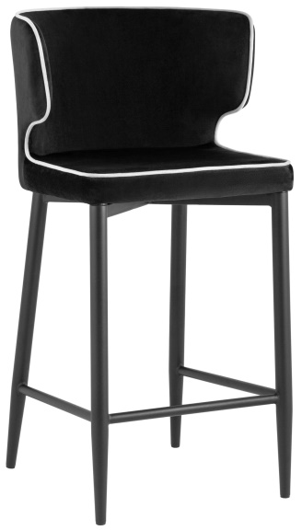 | Ширина стула не менее 47 см  Ширина сиденья не менее 42,5 см  Глубина стула не менее 50 см  Высота стула не менее 93 см  Высота сиденья минимальная 65 см  Материал каркаса - металл  Материал сиденья – велюр  Цвет: черный с белым кантом | 2 шт.
3 | Кресла Mirsha цвет темно-зеленый/черный либо аналог  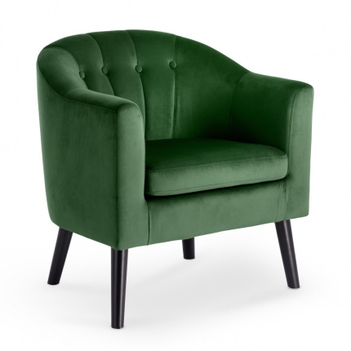 | Ширина кресла не менее 70 см  Глубина сиденья не менее 50 см  Глубина кресла не менее 64 см  Высота кресла не менее 75 см  Высота сиденья минимальная 43 см  Материал каркаса - массив гевеи  Материал обивки – велюр  Мягкость сиденья – мягкое  Мягкость спинки – мягкая  Цвет: темно-зеленый, ножки черные | 4 шт.
4 | Кресла Oskar цвет коричневый/натуральный дуб либо аналог  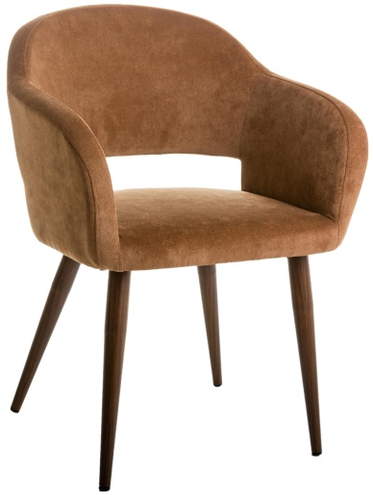 | Ширина кресла не менее 60 см  Ширина сиденья не менее 43 см  Глубина кресла не менее 55 см  Глубина сиденья не менее 48 см  Высота кресла не менее 81 см  Высота сиденья минимальная 45 см  Материал каркаса - металл  Материал сиденья – велюр  Мягкость сиденья – мягкое  Мягкость спинки – мягкая  Цвет: коричневое, ножки темный орех | 5 шт.
5 | Кресла Габел цвет серый либо аналог  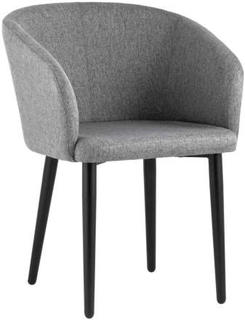 | Ширина кресла не менее 58 см  Ширина сиденья не менее 42,5 см  Глубина кресла не менее 60 см  Глубина сиденья не менее 46 см  Высота кресла не менее 80 см  Высота сиденья минимальная 48 см  Материал каркаса - металл  Материал сиденья – рогожка  Мягкость сиденья – мягкое  Мягкость спинки – мягкая  Цвет: серый, ножки черные. | 4 шт.
6 | Диван кухонный Бронкс велюр цвет серый либо аналог  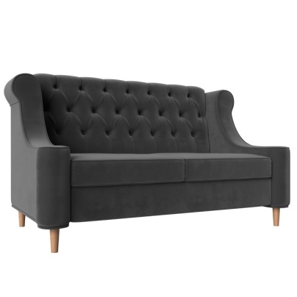 | Ширина дивана не менее 153 см  Глубина дивана не менее 86 см  Высота (габаритная) не менее 98 см  Глубина сиденья не менее 59 см  Высота сиденья не менее 51 см  Материал каркаса - ЛДСП  Материал обивка – ткань, велюр  Материал ножек - дерево  Мягкость сиденья – мягкое  Цвет обивки: серый. | 2 шт.

6. Требования к качеству поставляемого товара
1. Качество поставляемого товара должно соответствовать нормам и правилам техники безопасности, санитарно-гигиеническим, экологическим требованиям, подтверждаться сертификатами соответствия или иными документами о качестве товара, отвечающими требованиям действующего законодательства Российской Федерации.
2. Поставляемый товар должен быть новым товаром (товаром, который не был
в употреблении, в ремонте, в т. ч. который не был восстановлен, у которого не была осуществлена замена составных частей, не были восстановлены потребительские свойства).
3. Весь товар должен сопровождаться документами, подтверждающими качество
и безопасность для здоровья и жизни: действующие сертификаты и декларации соответствия, оформленные в соответствии с требованиями действующего законодательства.
4. Поставляемый товар должен быть упакован в соответствии с действующим
законодательством РФ, с учетом его специфических свойств и особенностей для обеспечения сохранности при транспортировке и хранении.
7. Требования к поставке товара
1. Поставщик обязан уведомить заказчика о точном времени и дате поставки.
2. Поставщик своими силами и за свой счет производит доставку.

8. Требования к гарантийным обязательствам
1. Поставщик обязуется выполнять гарантийное обслуживание поставляемых товаров без дополнительных расходов со стороны заказчика. Под гарантийным обслуживанием подразумевается замена поставляемого товара при обнаружении брака.
2. Гарантийный срок на товар устанавливается производителем, но не менее 24 месяцев со дня подписания актив выполненных работ.
9. Место поставки
Поставщик поставляет мебель по адресу: город Губкинский, мкр. № 6, д. 4.
10. Срок поставки
Срок поставки – до 20 мая 2023 года
Подготовил:
Начальник ОКС Амельченко В.А.
Согласовано:
Заместитель директора по строительству Дьяченко А.В.
Заместитель директора по общим вопросам –
начальник СМТО Шевченко А.В.

